北京市2026年普通高中学业水平等级性考试
思想政治
姓名：_____________________ 准考证号：_____________________
本试卷共9页，100分。考试时长90分钟。考生务必将答案答在答题卡上，在试卷上作答无效。考试结束后，将本试卷和答题卡一并交回。
第一部分
本部分共15题，每题3分，共45分。在每题列出的四个选项中，选出最符合题目要求的一项。
1. 2025年12月，中央经济工作会议提出，将“北京国际科技创新中心”扩围为“北京（京津冀）国际科技创新中心”。
战略定位 | 科创实力
服务国家重大战略需求 | 独角兽企业数量全球第三
打造世界级科技创新策源地 | 研究与试验发展（R&D）经费投入强度为4.22%
重点领域 | 创新生态
人工智能、医药健康、商业航天、量子信息、生物制造等前沿产业集群 | 汇集顶尖人才与千亿级金融支持，打造全要素支撑体系
北京（京津冀）国际科技创新中心从“一城发力”到“三地协同”，应（ ）
①发挥我国的制度优势，完善区域创新体系，提高体系化创新能力
②集中力量办大事，汇聚三地创新要素，引导科研资源向北京聚集
③发挥战略规划优势，央地联动，京津冀协同，营造良好创新生态
④发挥三地主动性、积极性，推动产业链提质升级，实现同质化竞争
A. ①② B. ①③ C. ②④ D. ③④
【答案】B
【解析】
【详解】①：我国具有集中力量办大事的制度优势，京津冀三地协同建设科创中心，能够打破区域壁垒，统筹整合三地创新资源，完善跨区域的创新体系，提升整体的体系化创新能力，正确。
②：“引导科研资源向北京聚集”违背了三地协同的初衷，会进一步拉大区域科创资源差距，无法实现京津冀整体科创实力的提升，错误。
③：中央统筹的战略规划是我国的治理优势，通过央地联动、三地协同，能够整合人才、资金等各类创新要素，打造表格中提及的全要素创新支撑体系，营造优良的科创环境，正确。
④：“同质化竞争”会导致区域内产业重复建设、资源内耗，不符合区域协同发展的要求，三地协同应当是优势互补、产业链分工协作，而非同质化竞争，错误。
2. 各级党组织和党员、干部应树立和践行正确政绩观，真正做到立党为公、为民造福、科学决策、真抓实干，创造出经得起实践、人民、历史检验的实绩。下列符合正确政绩观要求的是（ ）
①狠抓落实，坚持事事留痕，以痕代绩
②事不避难、义不逃责，善于用新办法、新途径化解风险挑战
③聚焦现实问题，坚持过程导向，把过程好不好作为检验工作的最终标准
④把求一时之效和求长远之效有机结合，做当前有成效、长远可持续的事
A. ①② B. ①③ C. ②④ D. ③④
【答案】C
【解析】
【详解】①：“事事留痕、以痕代绩”是典型的形式主义做法，重表面记录轻实际实效，不符合真抓实干、为民造福的正确政绩观要求，排除。
②：事不避难、主动担责，用创新方法化解风险，体现了党员干部真抓实干、积极作为的担当，符合正确政绩观的要求，正确。
③：正确政绩观要求创造经得起实践、人民、历史检验的实绩，检验工作的最终标准是实际成效，是实践、人民与历史的评价，而非过程好坏，“过程导向”将过程作为最终标准的表述错误，排除。
④：兼顾当前实效和长远可持续性，既立足当下干事出实绩，又着眼长远不搞短视的“形象工程”，符合科学决策、创造经得起检验的实绩的要求，正确。
3. 选一种颜色，来一场色彩漫步。行道树的新绿、落日浸染的绯红、万家灯火亮起时的暖橙，供人休憩的各色座椅、菜市场缤纷的果蔬⋯⋯都是值得收藏和分享的生活点滴，城市也因此变得更温暖。色彩漫步（ ）
色彩漫步（ColorWalk）是近期流行的一种休闲活动，出发前选定一种心仪颜色，在随心漫步中寻找并记录带有该颜色的景致。
①契合了人们对情绪体验的需求，推动了主客体关系的转化
②展现了意识活动的自觉选择性，丰富了人与环境的联系
③将自然环境与人文环境相融合，实现了事物共性与个性的统一
④让人们成为城市之美的发现者，展现了人在文化活动中的主体性
A. ①② B. ①③ C. ②④ D. ③④
【答案】C
【解析】
【详解】①：只有实践活动才能推动主客体关系的转化，色彩漫步属于休闲体验活动，不具备推动主客体关系转化的作用，排除。
②：活动前预先选定心仪颜色，漫步过程中主动寻找对应景致，体现出意识活动具有自觉选择性；这种主动发现特定色彩相关景致的活动，建立了人与城市环境之间新的互动联系，丰富了人与环境的联系，正确。
③：色彩漫步过程中人们只是同时接触到自然类和人文类的场景，并没有实现哲学层面事物共性与个性的统一，该表述夸大了活动的作用，排除。
④：人们主动发起色彩漫步，自主发现、收藏城市里的日常美感，不再是城市景观的被动接收者，成为城市之美的发现者，充分展现了人在文化休闲活动中的主体性，正确。
4. 耕田可以事稼穑、丰五谷，读书可以知诗书、达礼义。耕读传家是农耕经济与崇文重教风尚长期融合发展的结果。如今，耕读文化所依赖的经济基础已大为不同，但其蕴含的价值理念仍有重要意义，内涵也随着时代变迁不断丰富。下列选项正确的是（ ）
①社会意识具有自身发展规律，其对社会存在的反映具有能动性
②耕读并举才能衣食足而礼义存，矛盾双方的力量是平衡发展的
③认识随时代变迁而发展，是推动耕读文化创造性转化的根本动力
④耕读活动贯通精神传承与生命成长，蕴含育人价值
A. ①③ B. ①④ C. ②③ D. ②④
【答案】B
【解析】
【详解】①：耕读文化作为社会意识，即便其依赖的农耕经济基础已经变化，但价值理念依旧有用，而且随时代不断丰富内涵，体现了社会意识具有相对独立性，有自身的发展规律，对社会存在的反映具有能动性，正确。
②：“矛盾双方的力量是平衡发展的”表述错误，矛盾双方的力量是不平衡的，有主次方面之分；同时“耕读并举才能衣食足而礼义存”的“才能”夸大了耕读的作用，错误。
③：推动耕读文化创造性转化的根本动力是社会实践，而非认识，实践是认识发展的根本动力，错误。
④：耕田的实践活动可以促进人的生命成长，读书明礼的活动可以传承优秀传统文化，耕读活动同时连通了物质实践与精神教化，蕴含独特的育人价值，正确。
5. 近年，北京长达数百公里的环路戴上了“月季项链”。从环路到大街小巷，月季常开，满城繁花成为城市名片。这是数代园林人持续科技攻关、数十个部门协同努力的结果，也承载着市民对美好生活的向往。下列选项正确的是（ ）
①“月季项链”提升城市景观品质，表明自在事物间存在普遍联系
②多部门协同努力实现满城繁花，体现了部分的主导地位
③数代园林人持续科技攻关，为实现事物的质变创造了条件
④满城繁花的景观营造，体现了合目的性与合规律性的统一
A. ①② B. ①④ C. ②③ D. ③④
【答案】D
【解析】
【详解】①：“月季项链”是园林人改造城市景观的实践产物，属于人为事物的联系，并非“自在事物”（自然界中天然存在、未经过人类实践干预的事物）的联系，错误。
②：在整体与部分的辩证关系中，整体居于主导地位，统率着部分，并非部分占据主导地位，多部门协同努力是立足整体、统筹全局的体现，错误。
③：数代园林人持续开展科技攻关，是长期的量的积累过程，量变是质变的必要准备，这一过程为最终打造出满城繁花的城市景观的质变创造了条件，正确。
④：景观营造既尊重了月季生长、城市建设的客观规律，又以满足市民对美好生活的向往、打造城市名片为价值目标，体现了实践活动的合规律性与合目的性的统一，正确。
6. 2026年2月，根据《现代汉语词典》（第7版）改排而成的《现代汉语词典》（第7版·倒序本）出版发行。两者的区别是正序本的多字条目按构词首字排序，倒序本则是按构词末字排序。倒序本传承了我国古代倒序辞书的编纂传统，是国家通用语言文字高质量普及的缩影。《现代汉语词典》倒序本（ ）
查“书”字时
正序本  首字为书 | 倒序本  末字为书
书店  书法  书房  书画  书写 | 草书  楷书  历书  隶书  韵书

A. 按照构词末字聚合词汇，便于查阅特定门类知识
B. 为文字研究提供独特视角，替代正序本查字功能
C. 丰富了词语的内涵，方便通过词语联想加深理解
D. 扩展了词语的外延，为诗词用韵提供查考便利
【答案】A
【解析】
【详解】A：倒序本按构词末字排序，把末字相同的词汇聚合在一起，从题干示例也能看到所有末字为“书”的词汇集中呈现，非常便于集中查阅同韵、同尾字相关的特定门类语言知识，符合题意。
B：倒序本是对正序本功能的补充，二者排序逻辑不同，不存在“替代正序本查字功能”的关系，表述违背事实，错误。
C：倒序本只是改变了词典的条目排序方式，并没有新增、改变词语本身的内涵，“丰富词语内涵”的表述不成立，错误。
D：词语的外延是词语所指向的事物范围，排序方式的变化不会扩展词语本身的外延，错误。
7. 如何从微观世界中的核反应来理解宏观的宇宙演化？宇宙中的各种元素到底如何生成？为了研究这些问题，我国科学家研制出世界束流强度最大的深地核天体物理加速器，在2400米地底的极净环境中搭建“迷你宇宙”来模拟恒星内部的核反应条件，配合高精度的探测器，取得多项世界级发现。科学家在深地搭建“迷你宇宙”（ ）
A. 运用了类比推理，通过模拟实验直接感知天体物理的规律
B. 拓展宇宙研究的实验场景，体现了创新思维思路的多向性
C. 采用了完全归纳推理，尝试穷尽元素在宇宙中的生成机制
D. 模拟宏观宇宙的微观机制，遵循了求异法的思维形式结构
【答案】B
【解析】
【详解】A：规律是事物运动过程中内在的、本质的、必然的、稳定的联系，无法被人的感官直接感知，只能通过抽象思维把握，“直接感知天体物理的规律”表述错误，错误。
B：科学家突破常规地面观测的研究路径，创造性选择2400米地底的特殊环境搭建模拟实验平台，拓展了宇宙研究的实验场景，体现了创新思维从不同角度、不同方向探索研究方案的多向性特征，正确。
C：完全归纳推理要求考察某类事物的全部对象，宇宙中元素的生成机制复杂多样、无法被全部穷尽，该研究不可能采用完全归纳推理，错误。
D：求异法是指通过对比考察两个场合，只有一个因素不同、其余因素都相同，来确定该不同因素和研究对象的因果联系。材料中搭建“迷你宇宙”模拟恒星核反应的研究过程，并不符合求异法的逻辑结构，不符合题意。
8. 《负荆请罪》中深明大义的廉颇，《红岩》中铁骨铮铮的江姐……在校园课本剧展演活动中，同学们以话剧、音乐剧、歌舞剧等多种形式将课文转化为生动的舞台情景，感受真善美的力量。在活动中，所有展演剧目都是学生出演的，且有些展演剧目是音乐剧。以上划线的联言判断为真，则下列哪个选项是可以确保得到真实结论的演绎推理（ ）
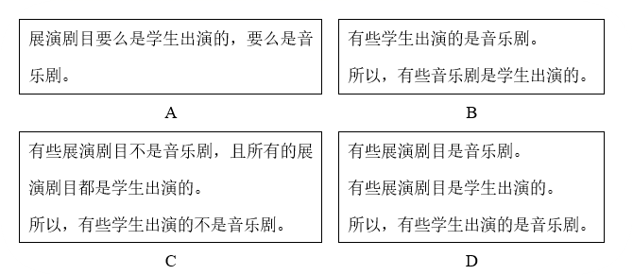
A. A B. B C. C D. D
【答案】B
【解析】
【详解】A：不相容选言判断要求选言支只能有一个为真，而题干中展演剧目同时满足“由学生出演”和“是音乐剧”两个属性，该选项前提虚假，排除。
B：特称肯定判断“有些展演剧目是音乐剧”符合“有的S是P”的换位推理规则，换位后可得到“有的音乐剧是展演剧目”，推理结构有效，正确。
C：根据性质判断的对当关系，“有些展演剧目是音乐剧”为真，无法必然推出“有些展演剧目不是音乐剧”的真假，该选项的联言前提真假不确定，无法保证结论必然真实，排除。
D：三段论推理要求中项在前提中至少周延一次，该选项中项“展演剧目”在大小前提中均不周延，犯了中项不周延的逻辑错误，排除。
9. 某植物园推出一批树木供市民认养。甲与该植物园签订的协议约定：甲认养一株银杏，周期为一年；费用60元，全部用于树木日常养护，并接受甲监督；甲可获得专属认养牌和义务植树尽责证书。下列说法正确的是（ ）
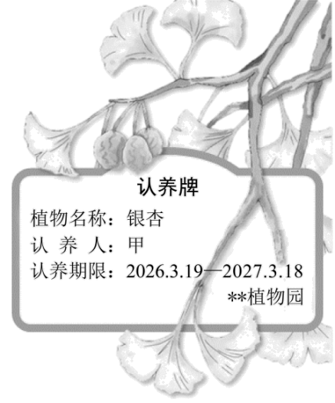
①甲和植物园遵循平等原则，通过协议明确双方权利义务
②甲履行缴费义务后，对其认养的银杏享有监督权和用益物权
③甲和植物园的协议有利于保护生态环境，符合民法典绿色原则
④甲和植物园如因协议发生纠纷，应优先通过仲裁解决
A. ①③ B. ①④ C. ②③ D. ②④
【答案】A
【解析】
【详解】①：甲和植物园作为平等的民事主体，自愿签订协议，明确双方的权利（甲获得认养牌、尽责证书、监督养护的权利；植物园获得养护费用等）与义务，符合民法典的平等原则，正确。
②：用益物权是对他人所有的不动产或动产，依法享有占有、使用、收益的排他性权利，本案中银杏的所有权仍归植物园，甲只是认养，只有协议约定的监督权，并未取得该树木的用益物权，错误。
③：该协议的养护费用全部用于树木养护，以认养的形式推动生态保护，符合民法典“民事活动应当有利于节约资源、保护生态环境”的绿色原则，正确。
④：民事合同纠纷的解决方式包括协商、调解、仲裁、诉讼，仲裁需要双方事前或事后达成有效的仲裁协议，并非发生纠纷就“优先通过仲裁解决”，错误。
10. 山间小屋观云，长城脚下品茗……民宿凭借其个性化、特色化的服务受到市场欢迎。为引导行业规范经营，民宿协会组织会员围绕合规指引草案开展讨论，下列说法符合法律规定的是（ ）
A. 民宿应恪守契约精神，确保房源真实，不得因“节日涨价”“不可抗力”而取消订单
B. 民宿应依法保护消费者的个人信息安全，不得在客房及公共区域安装监控
C. 民宿因未在安全隐患区域采取安全保障措施，造成消费者损害，应承担侵权责任
D. 民宿不得招用未满18周岁的未成年人，应保障劳动者取得劳动报酬和休息休假权利
【答案】C
【解析】
【详解】A：不可抗力是法定免责事由，如自然灾害、政府行为等。因不可抗力取消订单符合法律规定，仅节日涨价不属于法定免责事由，不得以此取消订单，错误。
B：客房属于私密空间，安装监控侵犯消费者隐私权，属于违法行为，但公共区域为维护公共安全，符合相关规定且履行提示义务的，可以安装监控，错误。
C：经营场所的经营者对消费者负有安全保障义务，未尽该义务造成消费者损害的，应当承担侵权责任，符合法律规定，正确。
D：根据《劳动法》《未成年人保护法》，未满16周岁的未成年人属于童工，禁止招用。16至18周岁属于未成年工，可招用但需特殊保护（如不得从事有毒有害、高强度劳动等），并非不得招用，错误。
11. 议题选择关乎协商成色。“京华议事厅”是北京市政协创新打造的协商平台，其部分议题来源如下所示：
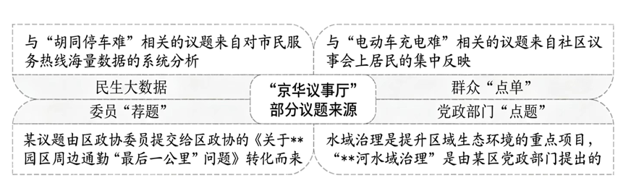
下列说法正确的是（ ）
①政协健全代表联络机制，丰富联系群众的内容和形式
②“京华议事厅”推动协商民主在基层治理中持续深化
③多渠道的议题来源有助于政协工作聚焦真问题
④这一平台通过广泛凝聚共识，保证国家机关高效协调运转
A. ①② B. ①④ C. ②③ D. ③④
【答案】C
【解析】
【详解】①：代表是指人大代表，政协是委员，代表联络机制是人大的，不是政协的，错误。
②：平台把协商放到社区基层，解决停车、充电、通勤等基层民生问题，政协协商向基层延伸，推动协商民主深化，正确。
③：议题来自大数据、群众、委员、党政部门，多渠道收集真实诉求，让政协聚焦现实真问题，正确。
④： “保证”一词过于绝对。该平台可以凝聚共识，但不能保证国家机关高效协调运转。人民代表大会制度，保证国家机关协调高效运转，错误。
12. 由北京市交通委员会联合相关企业开发的“北京MaaS（Mobility as a Service）平台”首创碳普惠机制，构建了“绿色出行→碳减排→市场交易→用户激励”全链条。用户通过地图应用程序登录平台，完成相关任务后可获得对应的碳积分用于权益兑换。截至2025年9月，碳普惠实名注册用户超570万人，累计签发碳减排量46万余吨。
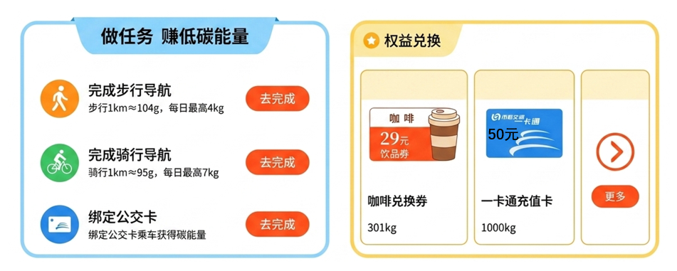
北京MaaS平台（ ）
A. 利用数字技术提升交通企业减排效率，实现生产端减排
B. 利用市场机制激励公众选择绿色出行，实现消费端减排
C. 发挥政府职能作用，通过发放消费券激励公众减排
D. 发挥碳排放动态监测预警作用，助力碳达峰碳中和
【答案】B
【解析】
【详解】A：该平台面向普通出行用户，引导的是公众出行行为，属于消费端的减排，并非针对交通企业的生产端减排，错误。
B：平台构建了“绿色出行→碳减排→市场交易→用户激励”的链条，通过碳积分兑换权益的市场化激励方式，引导公众主动选择步行、骑行、公交等绿色出行方式，实现出行消费环节的减排，正确。
C：平台的激励是用户通过积累碳积分兑换权益，并非政府直接发放消费券，错误。
D：题干和图示核心是对公众的出行激励，没有体现碳排放动态监测、预警的功能，错误。
13. 人工智能（AI）是推进数字中国建设的重要引擎。下图展示了AI产业链的主要构成。
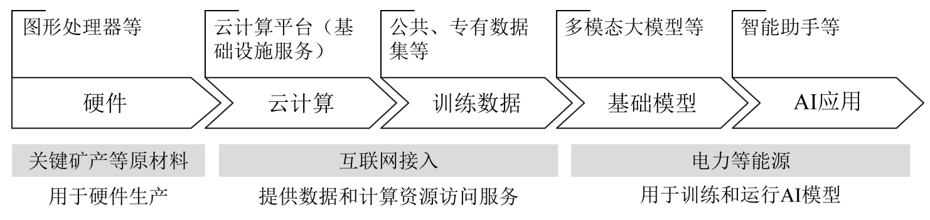
为促进我国AI产业发展，建议（ ）
①加强国内关键矿产供应保障，限制关键矿产进口，提升产业链安全水平
②发挥国有企业AI应用开发优势与民营企业重大基础设施投资优势，形成产业协同
③统筹电力规划与算力规划，使电力算力供需适配，夯实产业链基础
④深化拓展AI产业应用，发挥产业链终端需求对全产业链发展的带动作用
A. ①② B. ①③ C. ②④ D. ③④
【答案】D
【解析】
【详解】①：促进产业链安全要加强国内关键矿产供应保障，但“限制关键矿产进口”是错误的封闭发展思路，不符合开放发展理念，合理利用国际国内两个市场、两种资源才能更好保障产业链稳定，错误。
②：国有企业通常在重大基础设施投资领域更具优势，民营企业的活力更强，在AI应用开发领域优势突出，该选项对两类市场主体的优势定位完全颠倒，错误。
③：从产业链图可知电力是AI模型训练、运行的必备支撑，统筹电力规划和算力规划，实现电力算力供需匹配，能够夯实AI产业链的运行基础，助力产业发展，正确。
④：消费反作用于生产，深化拓展AI产业的终端应用，能够发挥需求的牵引作用，带动AI全产业链的技术迭代与规模发展，正确。
14. 中国GDP（国内生产总值）和GNI（国民总收入）度量的对象分别被形象地称为“中国经济”和“中国人经济”。“中国经济”侧重于国内生产所创造的增加值，而“中国人经济”关注中国国民从国内外生产中获得的收入。在经济社会发展过程中，关注GDP的同时也应关注GNI，使“中国经济”与“中国人经济”良性互动。
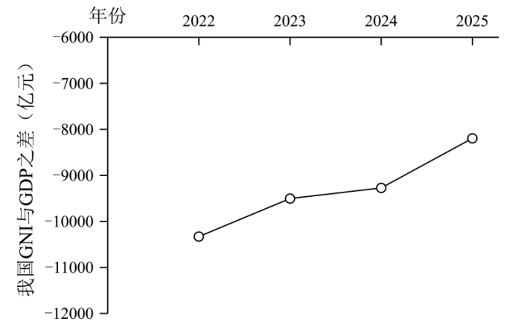
  GNI与GDP的关系
  GNI（国民总收入）
  =GDP（国内生产总值）
  + 本国从国外获得的投资和劳务收入
  - 外国从本国获得的投资和劳务收入
结合以上材料，以下分析正确的是（ ）
①我国GNI低于GDP，但二者差距呈现逐步缩小的趋势
②合理有序引导企业走出去，提升国际化经营能力，有助于缩小GNI与GDP差距
③发展“中国人经济”能够消除国际贸易壁垒，促进全球贸易发展
④发展“中国人经济”应积极吸引我国海外企业回流国内，促进国内产业升级
A. ①② B. ①④ C. ②③ D. ③④
【答案】A
【解析】
【详解】①：图表纵轴为我国GNI与GDP之差，数值全程为负，说明GNI低于GDP；同时曲线向上走，差值从2022年的约-10000亿元逐步向-8000亿元靠近，二者的差距在不断缩小，正确。
②：根据GNI——“中国人经济”关注中国国民从国内外生产中获得的收入。本国从国外获得的投资和劳务收入是GNI的增量项。引导企业走出去、提升国际化经营能力，能够增加我国从海外获得的收入，抬升GNI数值，进而缩小GNI与GDP的差距，正确。
③：“消除国际贸易壁垒”的表述不符合现实，贸易壁垒是由多重经贸、政治因素形成的，发展“中国人经济”无法做到消除壁垒，错误。
④：“中国人经济”关注中国国民从国内外生产中获得的收入，吸引海外企业回流，相当于放弃了海外生产领域的国民收入，不符合发展“中国人经济”的要求，错误。
15. 某校同学在研究国际问题过程中看到两则新闻，并对此展开讨论，其中正确的是（ ）
国际新闻
中缅启动心血管疾病防治合作
【拉美社仰光5月15日电】中国与缅甸5月15日启动一个心血管疾病风险评估与治疗项目……
“汉语桥”比赛增进中古文化交流
【拉美社哈瓦那5月15日电】2026年“汉语桥”世界大、中学生中文比赛古巴赛区决赛15日在古巴哈瓦那成功举办……

A. 中国通过双边互惠合作促进世界经济发展
B. 中外文化交流互鉴加速国际秩序持续变革
C. 建设新型国际关系有赖于加强国家间的技术合作
D. 国家间友好交往有助于推动构建人类命运共同体
【答案】D
【解析】
【详解】A：两则新闻分别涉及卫生医疗合作、文化交流，没有体现“促进世界经济发展”的内容，不符合题意。
B：材料仅体现中古文化交流，没有信息支撑文化交流能“加速国际秩序持续变革”，该表述过度夸大作用，错误。
C：新型国际关系的建设需要多维度的合作，并非只依赖技术合作，且材料也未侧重强调技术合作的作用，表述片面，不符合题意。
D：中缅开展公共卫生领域合作、中古举办汉语桥促进文化交流，都属于国家间的友好交往实践，覆盖卫生、人文等民生与文化领域，契合人类命运共同体倡导的各国在多领域互助合作、共同发展的理念，正确。
第二部分 本部分共6题，共55分。
16. 某校开展“而今迈步从头越——纪念中国工农红军长征胜利90周年”主题实践月活动。
►►精神探源
· 前往中国共产党历史展览馆参观，在长征展区，了解四渡赤水、彝海结盟、飞夺泸定桥等历史事件，体悟红军的钢铁纪律、军民情谊与坚定意志。
· 诵读《忆秦娥·娄山关》《七律·长征》《清平乐·六盘山》等长征诗词，感悟其中蕴含的理想信念和革命乐观主义精神。
►►学科融合
· 绘制“万里长征路线图”，标注海拔、气候等地理要素；对长征物资补给、兵力配置等进行数学建模。
· 通过“弦歌励志”活动，唱响长征组歌中的《四渡赤水出奇兵》《过雪山草地》《祝捷》等歌曲。
►►实践创新
· 设计长征主题的文创作品。
· 与大学合作，利用虚拟现实（VR）等技术手段，设计长征历史三维动态场景。
►►赓续传承
· 设计“接力走好新长征”校园系列行动方案，深化对长征精神的价值认同与行动自觉。
结合材料，运用《哲学与文化》知识，阐述开展主题实践活动对学生精神成长的意义。
【答案】①有利于学生在实践与认知结合的过程中，正确认识社会历史，把握长征精神的丰富内涵，坚定理想信念，作出正确的价值判断与价值选择，树立正确的世界观、人生观、价值观。
②有利于学生通过多种形式的文化体验活动，传承和弘扬以爱国主义为核心的伟大民族精神，厚植革命文化情怀，增强文化自信，筑牢精神支柱。
③有利于学生在创新实践和践行新长征行动的过程中，感悟红色基因，培养和践行社会主义核心价值观，将长征精神内化于心、外化于行，把个人理想融入民族复兴的伟大事业中，实现知行合一，促进自身的全面发展。
【解析】
【详解】本题为意义类主观题，设问要求阐述开展主题实践活动对学生精神成长的意义，要求运用价值观、文化自信、文化的作用等知识来分析作答。
有效信息①：学生通过参观党史馆、梳理长征史实等实践活动→可从价值观角度分析说明有利于学生坚定理想信念，作出正确的价值判断与价值选择，树立正确的世界观、人生观、价值观。
有效信息②：多样的诵读、红歌传唱等文化活动→可从中华民族精神、文化自信角度分析说明有利于学生传承和弘扬以爱国主义为核心的伟大民族精神，增强文化自信，筑牢精神支柱。
有效信息③：文创设计、VR场景制作、新长征行动方案设计等环节→可从社会主义核心价值观、文化的作用角度分析说明有利于学生培养和践行社会主义核心价值观，把个人理想融入民族复兴的伟大事业中，促进自身的全面发展。
17. 《中华人民共和国国民经济和社会发展第十五个五年规划纲要》把党中央擘画的宏伟蓝图转化为务实可行的施工图。下图以服务业为切入点，将节选自不同篇章的规划内容整合为有机整体，展示了我国为增强国内大循环内生动力所作的系统谋划。
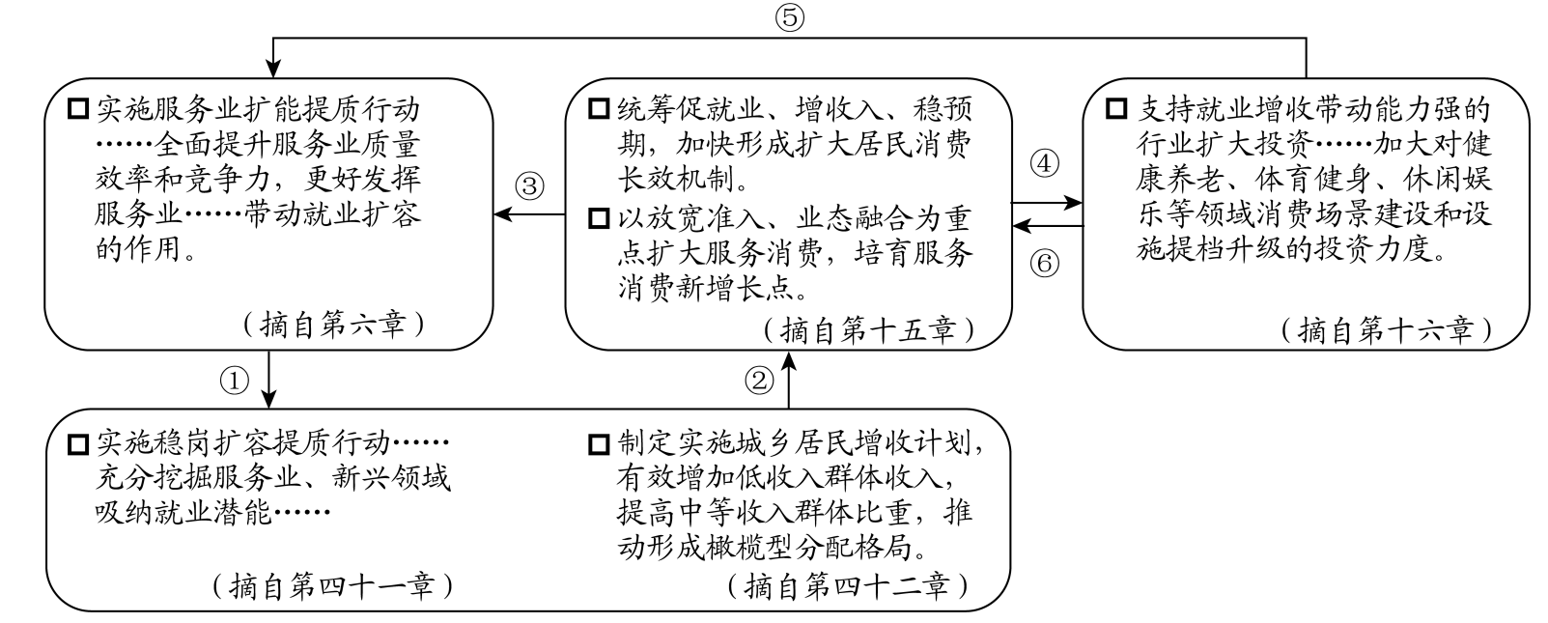
结合材料，运用《经济与社会》知识，参考箭头编号，分析图中举措如何增强我国国内大循环内生动力。
【答案】
通过强化政策支持，促进服务业优质高效发展，带动更多就业，配合收入分配制度改革举措增加居民收入，提升居民消费能力；在扩大服务消费政策引导下，服务业消费需求增长带动服务业产出增长，形成生产一分配一消费一生产的良性循环。持续增长的服务消费转化为投资动能，通过支持就业增收带动能力强的服务业扩大投资，进一步提升服务业生产能力。同时，通过服务业有效投资，改善服务质量，进一步增强居民消费意愿，形成服务业领域消费和投资良性循环。以上举措协同发力，增强国内大循环内生动力。
【解析】
【详解】本题为措施类主观题，设问要求运用《经济与社会》知识，参考箭头编号，分析图中举措如何增强我国国内大循环内生动力，具体可运用更好发挥政府的作用、收入分配、新发展格局等知识来分析作答。
有效信息①：实施服务业扩能提质行动......全面提升服务业质量效率和竞争力，更好发挥服务业......带动就业扩容的作用 ；实施稳岗扩容提质行动......充分挖掘服务业、新兴领域吸纳就业潜能...... →可联系我国政府的经济职能和作用的知识，说明通过强化政策支持，促进服务业优质高效发展，带动更多就业。
有效信息②：制定实施城乡居民增收计划，有效增加低收入群体收入，提高中等收入群体比重，推动形成橄榄型分配格局→可从收入分配的角度，说明通过完善收入分配，以增加居民收入，提升居民消费能力。
有效信息③：统筹促就业、增收入、稳预期，加快形成扩大居民消费长效机制。 口以放宽准入、业态融合为重点扩大服务消费，培育服务消费新增长点 ；支持就业增收带动能力强的行业扩大投资......加大对健康养老、体育健身、休闲娱乐等领域消费场景建设和设施提档升级的投资力度→可从消费对生产的影响的角度，说明在扩大服务消费政策引导下，服务业消费需求增长带动服务业产出增长；可从服务消费和投资之间的关系的角度，说明持续增长的服务消费转化为投资动能，通过支持就业增收带动能力强的服务业扩大投资，进一步提升服务业生产能力。同时，通过服务业有效投资，改善服务质量，进一步增强居民消费意愿，形成服务业领域消费和投资良性循环。
最后进行总结：以上举措协同发力，增强国内大循环内生动力。

18. 北京已迈入“千园之城”行列。星罗棋布的历史名园、郊野公园、口袋公园⋯⋯为市民生活打开了更多可能。市民游园需求的变化对公园管理和服务提出了新的要求。“滑板车、自行车能不能进公园”“公园内是否允许商业拍摄”等热点问题引发市民关注。
热点一 滑板车、自行车能不能进公园  A．公园里骑车撞到老人和小孩怎么办？  B．在公园里骑车赏景是很好的休闲方式。  C．没有滑板车，小孩子逛公园太累了。 | 热点二 公园内是否允许商业拍摄  D．商拍占道占景，影响游览体验。  E．商拍挺好，既满足需求又创造就业机会。  F．带专业设备就被认为是商拍，不太合理。

（1）结合材料，运用《逻辑与思维》知识，说明热点一中哪些表述是判断，并解释合乎逻辑的判断对于公共事务讨论的重要性。
（2）从材料中选择一个热点问题，运用《政治与法治》知识，以“人民公园全民共享”为主题，给有关部门撰写一份建议书。
【答案】（1）B、C是判断，A不是判断。判断的判定依据：判断的基本特征是对认识对象有所断定（肯定或否定），且有真假之分。B明确肯定了“公园骑车赏景是好的休闲方式”，C明确肯定了“滑板车是儿童逛公园的现实需求”，都对认识对象作出了明确断定，属于判断；A是提出疑问的问句，没有对“滑板车、自行车能否进公园”作出肯定或否定的断定，不属于判断。
合乎逻辑的判断对公共事务讨论的重要性：①合乎逻辑的判断是公共讨论的基础，能够清晰传递观点、明确诉求分歧，避免无意义的争议，提升公共事务讨论的效率；②合乎逻辑的判断符合事实和公共利益导向，能够为后续公共政策的制定、规则的优化提供合理的依据，助力形成兼顾多元诉求的公共治理方案。
（2）有关部门： 北京迈入“千园之城”，公园是全体市民的公共空间，“人民公园全民共享”要求公园管理兼顾不同群体的合理诉求，实现便民与安全的平衡，现提出如下建议： 第一，坚持以人民为中心的发展思想，立足公园公益属性，充分通过问卷调查、市民听证等方式征集不同年龄群体的诉求，兼顾骑行爱好者、带娃家庭的休闲需求和普通游客的安全诉求，避免“一刀切”的禁入规则。 第二，科学履行政府社会管理职能，分类细化管理规则：比如划定专门的骑行休闲区域、限定非机动车型号（允许儿童平衡车、轻便代步滑板车进入，禁止竞速类专业自行车入园）、设置骑行限速和避让提示，在保障游园安全的前提下最大化释放公园的公共服务价值。 第三，坚持共建共治共享，引导市民参与公园规则的制定和监督，推动市民自觉遵守游园规范，共同维护安全舒适的游园环境，让全体市民都能共享公园建设的红利。
【解析】
【小问1详解】
本题为分析类主观题，设问要求说明热点一中哪些表述是判断，并解释合乎逻辑的判断对于公共事务讨论的重要性，要求运用判断的知识来分析作答。
有效信息①：A．公园里骑车撞到老人和小孩怎么办？B．在公园里骑车赏景是很好的休闲方式。C．没有滑板车，小孩子逛公园太累了→可从判断的含义和依据角度分析说明B、C是判断，A不是判断。
有效信息②：合乎逻辑的判断对公共事务讨论的重要性→可从判断的重要性角度分析说明合乎逻辑的判断能够清晰传递观点、明确诉求分歧，避免无意义的争议，提升公共事务讨论的效率，能够为后续公共政策的制定、规则的优化提供合理的依据，助力形成兼顾多元诉求的公共治理方案。
【小问2详解】
本题为开放类主观题，设问要求以“人民公园全民共享”为主题，给有关部门撰写一份建议书，要求运用以人民为中心、法治政府、全民守法等知识来分析作答，比如：坚持以人民为中心的发展思想，充分通过问卷调查、市民听证等方式征集不同年龄群体的诉求，兼顾各类人群的诉求；科学履行政府社会管理职能，分类细化管理规则；坚持共建共治共享，引导市民参与公园规则的制定和监督，让全体市民都能共享公园建设的红利。
19. 材料一 “物勒工名，以考其诚。”“物勒工名”是中国古代一种手工业质量管理制度，即在官营器物上镌刻工匠的名字，便于管理者检验与追责。该制度发端于春秋战国时期，自秦朝被载入法律，历经千年演进完善，推动了传统工匠精神的形成和传承。古代私营手工业者借鉴“物勒工名”的做法，主动在商品上刻下名号以标识和推销自己的产品。北宋“济南刘家功夫针铺”铜版，是目前已知世界上最早出现商标的广告。
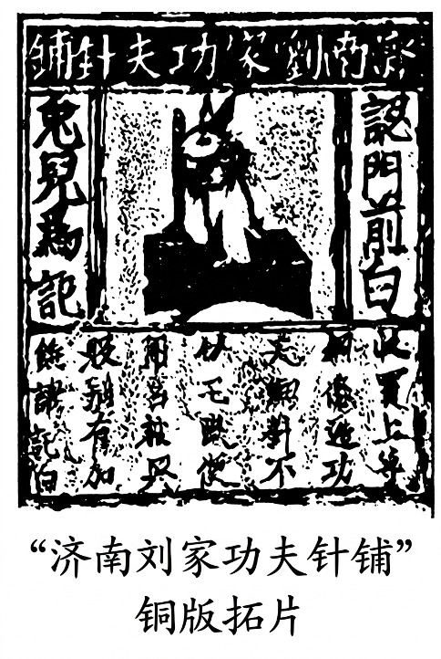
材料二 法与时转则治。“物勒工名”的价值理念已融入我国当代法治体系，并被赋予新的时代内涵。
法律名称 | 相关规定
产品质量法 | 产品或者其包装上的标识必须真实
食品安全法 | 国家建立食品安全全程追溯制度
消费者权益保护法 | 经营者应当标明其真实名称和标记
商标法 | 申请注册和使用商标，应当遵循诚实信用原则
广告法 | 广告不得含有虚假或者引人误解的内容，不得欺骗、误导消费者
反不正当竞争法 | 擅自将他人注册商标、未注册的驰名商标作为企业名称中的字号使用，引人误认为是他人商品或者与他人存在特定联系的，属于混淆行为
结合材料，综合运用法治知识，谈谈“物勒工名”的当代价值。
【答案】①传承中华优秀传统法治文化，完善社会主义法律体系，推进科学立法，建设法治国家。
②强化经营者主体责任，以法律规范企业经营行为，引导企业诚信守法，恪守质量底线。
③保障消费者的知情权等合法权益，建立产品溯源追责机制，便于出现质量问题时追究责任，为消费者维权提供法律依据。
④规范市场秩序，打击虚假宣传、仿冒混淆等不正当竞争行为，营造公平诚信的市场环境，推进法治社会建设。
【解析】
【详解】本题属于意义类主观题，需调用科学立法、企业守法、自主创业与诚信经营等相关知识分析作答。
有效信息①：“物勒工名”是中国古代一种手工业质量管理制度，“物勒工名”的价值理念已融入我国当代法治体系，国家建立食品安全全程追溯制度→从立法的角度分析：完善法律制度，推进科学立法。
有效信息②：经营者应当标明其真实名称和标记，申请注册和使用商标，应当遵循诚实信用原则→从经营者的角度分析：规范企业经营行为，坚持诚信。
有效信息③：广告不得含有虚假或者引人误解的内容，不得欺骗、误导消费者→从消费者的角度分析：保障消费者合法权益。
有效信息④：擅自将他人注册商标、未注册的驰名商标作为企业名称中的字号使用，引人误认为是他人商品或者与他人存在特定联系的，属于混淆行为→从市场、社会的角度分析：规范市场秩序，营造良好的市场环境。
20. 我国数据资源丰富、产业体系完备、应用场景广阔，数字经济规模居世界前列，已成为引领全球数字化转型的重要力量。面对数字技术迭代加速与规则滞后的矛盾，我国积极构建数据治理规则体系，其中由政府部门、行业组织、技术机构等开展的软法实践，在数据治理中发挥了重要作用。
资料卡：软法一般指没有法律强制力但有实际规范作用的行为规则，包括政策指引、伦理规范、非强制性技术标准等多元化载体，具有开放包容、灵活高效等特征。
当前，全球数据治理面临数据规则差异显著、数据跨境流动标准不一等难题。我国在数据治理领域积累的软法实践经验，正在逐步融入全球数据治理规则体系中。
※2020年，中国政府提出《全球数据安全倡议》，坚持“发展和安全并重”的原则，倡导通过深化对话与合作，共同构建和平、安全、开放、合作、有序的网络空间命运共同体。 | ※2024年，中国政府及中国相关行业组织、研究机构深度参与联合国《全球数字契约》磋商过程，将国内数据治理中蕴含的“普惠包容”“发展导向”等理念注入国际讨论，并构成其基本原则。 | ※2026年，由中国发起的世界数据组织在北京成立。我国秉持“共商共建共享”理念，支持世界数据组织发挥作用，同各方一道凝聚数据治理规则共识，让数据红利更好造福各国人民。
结合材料，运用《当代国际政治与经济》知识，分析我国软法影响全球数据治理的原因及路径。
【答案】
原因：
①国家利益是国际关系的决定性因素，共同利益是国家合作的基础。全球数据治理存在规则不统一等共性难题，我国软法契合各国在数字领域的共同利益。
②我国数字经济实力雄厚，数据治理积累丰富实践经验，为软法输出奠定物质与实践基础。
③软法开放包容灵活高效，没有法律强制力，更容易得到各方接受，适配全球治理多元复杂现实。
④我国坚持独立自主的和平外交政策，倡导共商共建共享的全球治理观，推动全球治理体系变革。
路径：
①发布政策倡议，倡导正确治理理念，通过对话合作搭建理念沟通平台，传播中国数据治理主张。
②深度参与联合国等多边国际机制，把国内软法实践理念注入国际规则磋商，推动转化为国际治理原则。
③发起设立国际组织，依托多边平台凝聚全球共识，推动形成数据治理共同规则，分享数字发展红利。
④发挥政府、行业组织、研究机构多元主体作用，依托软法多元载体，推动国内治理经验融入全球治理体系。
【解析】
【详解】第一问：
本题为原因类主观题，可从共同利益、综合国力、软法特质、外交理念角度加以分析说明。
有效信息①：当前，全球数据治理面临数据规则差异显著、数据跨境流动标准不一等难题→可从共同利益角度分析说明全球数据治理面临共同难题，我国软法契合各国数字领域共同利益。
有效信息②：我国数据资源丰富、产业体系完备、应用场景广阔，数字经济规模居世界前列；我国在数据治理领域积累的软法实践经验，正在逐步融入全球数据治理规则体系中→可从综合国力角度分析说明我国数字经济实力强，数据治理实践丰富，提供物质与实践支撑。
有效信息③：软法一般指没有法律强制力但有实际规范作用的行为规则，包括政策指引、伦理规范、非强制性技术标准等多元化载体，具有开放包容、灵活高效等特征→可从软法特质角度分析说明软法灵活包容，无强制约束力，适配复杂多元的全球治理环境。
有效信息④：我国秉持“共商共建共享”理念，支持世界数据组织发挥作用，同各方一道凝聚数据治理规则共识，让数据红利更好造福各国人民→可从外交理念角度分析说明我国奉行正确外交政策与全球治理观，推动全球治理体系革新。
第二问：
本题为措施类主观题，可从理念倡导、多边磋商、平台搭建、主体协同角度加以分析说明。
有效信息①：2020年，中国政府提出《全球数据安全倡议》，坚持“发展和安全并重”的原则，倡导通过深化对话与合作，共同构建和平、安全、开放、合作、有序的网络空间命运共同体→可从理念倡导角度分析说明提出治理倡议，依托对话合作传播中国数据治理理念。
有效信息②：2024年，中国政府及中国相关行业组织、研究机构深度参与联合国《全球数字契约》磋商过程，将国内数据治理中蕴含的“普惠包容”“发展导向”等理念注入国际讨论，并构成其基本原则→可从多边磋商角度分析说明参与多边机制磋商，将国内软法理念融入国际规则制定。
有效信息③：2026年，由中国发起的世界数据组织在北京成立。我国秉持“共商共建共享”理念，支持世界数据组织发挥作用，同各方一道凝聚数据治理规则共识，让数据红利更好造福各国人民→可从平台搭建角度分析说明创设国际组织，借助多边平台凝聚共识，共享数字红利。
有效信息④：其中由政府部门、行业组织、技术机构等开展的软法实践，在数据治理中发挥了重要作用。我国在数据治理领域积累的软法实践经验，正在逐步融入全球数据治理规则体系中→可从主体协同角度分析说明调动多元主体，依托软法载体推动国内经验对接全球治理。
21. 材料一 “一门科学提出的每一种新见解都包含这门科学的术语的革命。”对纷繁复杂的社会现象进行科学分析和抽象概括，提炼形成蕴含规律性认识的新术语、新概念，是马克思主义的重要思想方法。马克思深入剖析资本主义社会，以“剩余价值”等概念为枢纽，构建起马克思主义政治经济学的理论大厦，揭示了资本主义运行的特殊规律，指明了无产阶级和全人类寻求自身解放的科学道路。
材料二 马克思主义政党的先进性，首先体现为思想理论上的先进性。党的十八大以来，我们党坚持问题导向，立足时代变迁，把握人民需要，推动党的理论创新取得重大成果，集中体现为习近平新时代中国特色社会主义思想，其中蕴含着一系列原创性概念标识性概念，为丰富和发展马克思主义作出了原创性贡献。准确把握这些概念，有利于深入学习领会习近平新时代中国特色社会主义思想的核心要义和实践要求。
习近平新时代中国特色社会主义思想蕴含的原创性概念标识性概念
中国式现代化、“两个结合”、全过程人民民主、铸牢中华民族共同体意识、新发展理念、新质生产力、人民城市理念、绿水青山就是金山银山、人类命运共同体……
结合材料，综合运用所学，从理论创新和实践发展两个维度，谈谈你对习近平新时代中国特色社会主义思想蕴含的原创性概念标识性概念的理解。
【答案】理论创新维度:
①马克思主义通过提炼科学概念揭示客观规律。习近平新时代中国特色社会主义思想提出中国式现代化、“两个结合”等原创性标识性概念，坚持“两个结合”，深化对三大规律的认识，推进马克思主义中国化时代化，开辟马克思主义新境界。
②这些概念构筑起思想的话语体系，体现我们党思想理论的先进性，帮助我们把握思想的核心要义。
实践发展维度：
①新质生产力、绿水青山就是金山银山、人民城市理念等概念，立足新时代现实问题，为治国理政提供科学指引，指导中国式现代化建设，推动经济社会高质量发展。
②全过程人民民主、人类命运共同体等概念指导我国民主建设、民族工作与全球治理，凝聚人民力量，为解决中国问题和人类共同问题提供中国方案。
③理论创新源于实践又指导实践，原创性概念实现理论创新与实践创新双向互动，推动党和国家事业不断向前发展。
【解析】
【详解】本题为理解类主观题，设问要求谈谈你对习近平新时代中国特色社会主义思想蕴含的原创性概念标识性概念的理解，要求运用习近平新时代中国特色社会主义思想、党的指导思想与时俱进、推动经济高质量发展、全过程人民民主、实践与认识等知识来分析作答。
理论创新维度：
有效信息①：习近平新时代中国特色社会主义思想蕴含的原创性概念标识性概念，提出中国式现代化、“两个结合”→可从习近平新时代中国特色社会主义思想的意义角度分析说明深化对三大规律的认识，推进马克思主义中国化时代化，开辟马克思主义新境界。
有效信息②：我们党坚持问题导向，立足时代变迁，把握人民需要，推动党的理论创新取得重大成果→可从党的指导思想与时俱进角度分析说明体现我们党思想理论的先进性，帮助我们把握思想的核心要义。
实践发展维度：
有效信息①：新质生产力、绿水青山就是金山银山、人民城市理念等概念→可从以人民为中心、推动经济高质量发展角度分析说明为治国理政提供科学指引，指导中国式现代化建设，推动经济社会高质量发展。
有效信息②：全过程人民民主、人类命运共同体等概念→可从全过程人民民主、中国智慧和中国方案角度分析说明凝聚人民力量，为解决中国问题和人类共同问题提供中国方案。
有效信息③：原创性概念标识性概念指导新时代中国特色社会主义实践取得历史性成就、发生历史性变革→可从实践与认识的辩证关系角度分析说明理论创新源于实践又指导实践，推动党和国家事业不断向前发展。

